下面通过一个案例对边框宽度属性进行演示。新建HTML页面，并在页面中添加段落文本，然后通过边框宽度属性对段落进行控制，如例5-5所示。
- example05.html
- <!doctype html>
- <html>
- <head>
- <meta charset="utf-8">
- <title>设置边框宽度</title>
- <style type="text/css">
- .one{border-width:3px;}
- .two{border-width:3px 1px;}
- .three{border-width:3px 1px 2px;}
- </style>
- </head>
- <body>
- <p class="one">边框宽度—2px。边框样式—单实线。</p>
- <p class="two">边框宽度—上下3px，左右1px。边框样式—单实线。</p>
- <p class="three">边框宽度—上3px，左右1px，下2px。边框样式—单实线。</p>
- </body>
- </html>
在例5-5中，对边框宽度属性分别定义了1个属性值，2个属性值和3个属性值，来对比边框的变化。
运行例5-5，效果如图5-8所示。
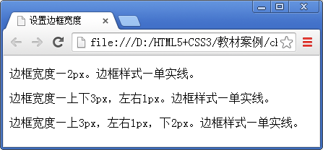
- 设置边框宽度
在图5-8中，段落文本并没有显示预期的边框效果。这是因为在设置边框宽度时，必须同时设置边框样式，如果未设置样式或设置为none，则不论宽度设置为多少都没有效果。
在例5-5的CSS代码中，为<p>标记添加边框样式，代码如下：
p{border-style:solid;} /*综合设置边框样式*/
保存HTML文件，刷新网页，效果如图5-9所示。
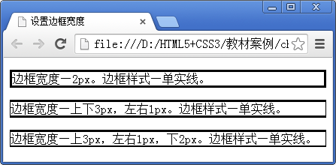
- 同时设置边框宽度和样式
在图5-9中，段落文本显示了预期的边框效果。

